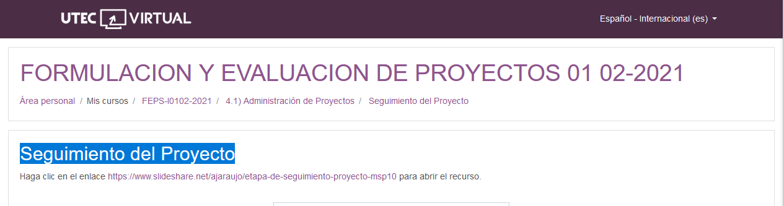

<https://www.slideshare.net/ajaraujo/etapa-de-seguimiento-proyecto-msp10>